Информация

о проведении внеурочных занятий «Разговоры о важном»

в МБОУ «СОШ с.Байтарки»

27.02.2023г. занятия курса внеурочной деятельности "Разговоры о важном" в МБОУ «СОШ с.Байтарки» прошли на тему «Традиционные семейные ценности». Классные руководители 1-11 классов говорили о том, что такое дружная и крепкая семья, вспоминали, какие в нашей стране есть праздники, посвященные семье и ее членам. Обсуждали значение слова «семья», необходимость преемственности поколений, делились рассказами о своих семейных древах и традициях. Обучающиеся высказывали мнение о необходимости изучения истории своей семьи и сохранении памяти о ней в альбомах, летописях. В старших классах обучающиеся после просмотра фрагмента фильма «Однажды двадцать лет спустя» говорили о важности сохранения традиционной семьи и поддержке государством молодых и многодетных семей. Также вспомнили о приближающемся весеннем празднике – Международном женском дне и с помощью шаблона создали открытки-благодарности для своих мам. В ходе занятий были использованы видеоролики, интерактивные задания.

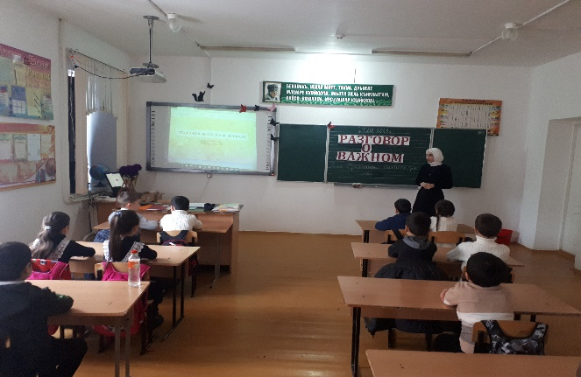 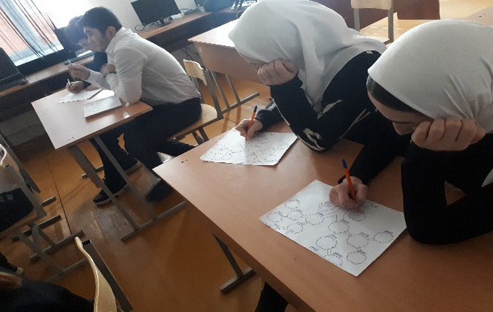 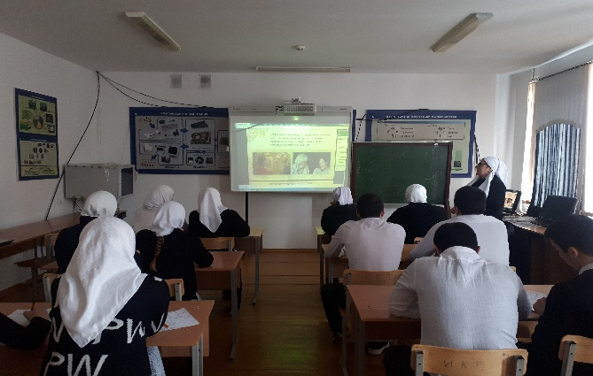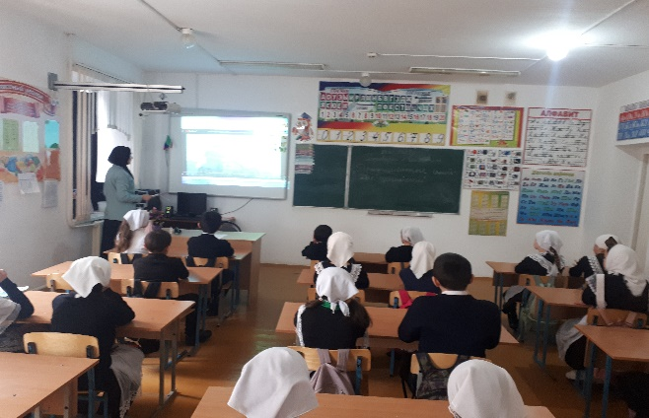

Зам директора по ВР Тимиев Х.В.